บรรณานุกรม

เอกสารอ้างอิงที่เป็นปริญญานิพนธ์
[1] ภรายุทธ วังวรัญญูและสุจิตรา ไพบูลย์วาณิชย์ “ ระบบพิสูจน์ตน” ปริญญานิพนธ์วิศวกรรมศาสตรบัณฑิต ภาควิชาวิศวกรรมคอมพิวเตอร์ คณะวิศวกรรมศาสตร์ สถาบันเทคโนโลยีพระจอมเกล้าเจ้าคุณทหารลาดกระบัง 2543
[2] กีรพัฒน์ อรุณรังษีและเกรียงไกร นิตรานนท์ “ระบบต้นแบบในการล็อกอินเข้าลีนุกซ์ด้วยลายนิ้วมือ” ปริญญานิพนธ์วิศวกรรมศาสตรบัณฑิต ภาควิชาวิศวกรรมคอมพิวเตอร์ คณะวิศวกรรมศาสตร์ สถาบันเทคโนโลยีพระจอมเกล้าเจ้าคุณทหารลาดกระบัง 2547

เอกสารอ้างอิงที่เป็นหนังสือ
[3] Charlie Kaufman ,Radia Perlman and Mike Speciner 2002.Network Security Private Communication in a Public world ,USA,Prentice Hall PTR
[4] Charlie Lai 1996.Makin Login Services Independent of Authentication Technologies

เอกสารอ้างอิงที่เป็นเว็บไซต์
[4] “User Authentication HOWTO” [Online].Available: http://www.linux.com/howtos/User-Authentication-HOWTO/x115.shtml
[5] “FOCUS on Sun and Linux: Pluggable Authentication Modules, Part II” [Online].Available: http://www.securityfocus.com/infocus/1390
[6] “Pluggable Authentication Modules” [Online].Available: http://en.wikipedia.org/wiki/Pluggable_authentication_modules
[7] “Sample PAM Application” [Online].Available: http://www.freebsd.org/doc/en_US.ISO8859-1/articles/pam/pam-sample-appl.html
[8] “Sample PAM Module” [Online].Available: http://www.freebsd.org/doc/en_US.ISO8859-1/articles/pam/pam-sample-module.html
[9] “pam_sm_authenticate” [Online].Available: http://www.opengroup.org/onlinepubs/008329799/pam_sm_authenticate.htm
[10] “pam_tim” [Online].Available: http://www.opensource.apple.com/darwinsource/10.3/pam_modules-13/pam_tim/pam_tim.c
[11] “Biometricts A Journal of the International Biometric Society” [Online].Available: http://tibs.org/biometrics/
[12] “Biometrics Consortium” [Online].Available: http://www.biometrics.org
[13] “International Biometrics” [Online].Available : http://www.biometricgroup.com
[14] “International Association of Biometrics(iAfB)” [Online].Available : http://www.iafb.org.uk

ภาคผนวก

Editor VI

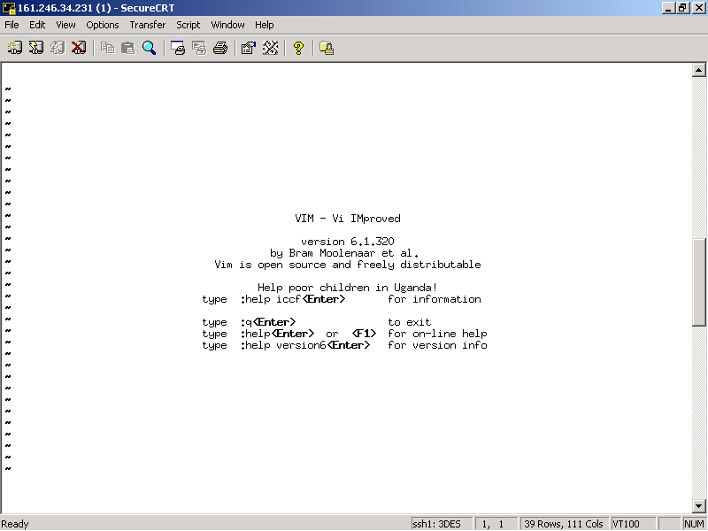

การทำงาน ของ editor ชนิดนี้แบ่งเป็น 2 โหมด
- โหมดคำสั่ง ( command mode )
- โหมดแก้ไขข้อความ ( editing mode )
สามารถทำการสลับการทำงานระหว่าง 2 โหมดได้โดย กดปุ่ม ESC หรือ <Ctrl + [>
( ในกรณีทีไม่แน่ในว่าอยู่ในโหมดคำสั่งหรือไม่สามารถกด ESC ซ้ำได้หากอยู่ในโหมดคำสั่งอยู่แล้วจะมีเสียงปิ๊บ เกิดขึ้น )

การใช้งาน
เรียก ใช้ vi ได้โดยตรง จาก shell prompt
$ vi
รูปแบบ
$ vi [file name] สร้างไฟล์ใหม่หรือเรียกไฟล์ที่มีอยู่แล้วมาแก้ไข

การใส่ข้อความ
การเข้า อิดิเตอร์ครั้งแรกเป็นการเข้าสู่โหมดคำสั่ง หากต้องการเขียนข้อความจากอิดิเตอร์ต้องใช้คำสั่ง insert โดยการกด i หรือคำสั่ง append โดยการกด a จึงจะสามารถเขียนข้อความลงไปได้
A แก้ไขข้อความแบบต่อท้ายบรรทัด
a แก้ไขข้อความแบบต่อเคอร์เซอร์
I แก้ไขข้อความแบบแทรกต้นบรรทัด
i แก้ไขข้อความแบบแทรกที่เคอร์เซอร์
O แก้ไขข้อความแบบแทรกบรรทัดก่อนบรรทัดปัจจุบัน
o แก้ไขข้อความแบบแทรกบรรทัดต่อจากบรรทัดปัจจุบัน

การควบคุมเคอร์เซอร์
ขณะอยู่ในโหมดแก้ไขข้อความจะไม่สามารถทำการควบคุมเคอร์เซอร์ได้ ดังนั้นจึงต้องทำการเปลี่ยนไปอยู่ในโหมดคำสั่งก่อนจึงจะสามารถควบคุมได้ การควบคุมจะใช้คีย์พื้นฐาน 4 คีย์ คือ
h เลื่อนไปทางซ้าย
l เลื่อนไปทางขวา
k เลื่อนขึ้นข้างบน
j เลื่อนลงข้างล่าง

การลบข้อความ
ต้องอยู่ในโหมดคำสั่งเช่นกัน
x ลบข้อความที่เคอร์เซอร์ 1 ตัว
X ลบข้อความหน้าเคอร์เซอร์ 1 ตัว
dd ลบบรรทัดที่เคอร์เซอร์อยู่ทั้งบรรทัด
D ลบข้อความตั้งแต่ตำแหน่งเคอร์เซอร์ไปจนสุดบรรทัด
สามารถ คัดลอกข้อความได้โดยใช้คำสั่ง yy คัดลอกบรรทัดปัจจุบันทั้งบรรทัดและวางยังตำแหน่งที่ต้องการโดยคำสั่ง p ( ต่อจากบรรทัดปัจจุบัน ) หรือ P ( หน้าบรรทัดปัจจุบัน )

การค้นหา
/ ค้นหาคำจากเคอร์เซอร์ไปจนถึงท้ายแฟ้มข้อมูล
? ค้นหาคำจากเคอร์เซอร์ไปจนถึงต้นแฟ้มข้อมูล
n ค้นหาต่อไปในทิศทางเดิม
N ค้นหาต่อไปในทิศทางตรงข้ามจากทิศทางเดิม
ในโหมดคำสั่งยังแบ่งเป็นอีก 2 โหมด
คือโหมดคำสั่งทั่วไปดังที่กล่าวมาแล้วและโหมดคำสั่ง extended
ในโหมดคำสั่ง ex มักขึ้นต้นด้วยเครื่องหมาย ‘:’
:q ออกจากโปรแกรม vi หากข้อมูลได้รับการแก้ไขแต่ยังไม่ได้จัดเก็บ vi จะแจ้งเตือนและยังไม่ให้ออกจากโปรแกรม
:q! ออกจากโปรแกรม vi โดยไม่มีการจัดเก็บข้อมูล แม้ข้อมูลถูกแก้ไขก็ตาม
:w จัดเก็บข้อมูลทับไฟล์ชื่อเดิม
:w [file name] จัดเก็บข้อมูลในไฟล์ใหม่โดยการระบุชื่อไฟล์ลงไป
:wq! จัดเก็บข้อมูลทับชื่อเดิมแล้วออกจากโปรแกรม
:x! จัดเก็บข้อมูลทับชื่อเดิมแล้วออกจากโปรแกรม

**** การใช้คำสั่งในโหมด extended เช่น คำสั่ง :wq! เพียงเข้าสู่โหมดคำสั่งแล้วพิมพ์ ‘ : ‘ จากนั้นก็พิมพ์ ‘ wq! ‘ ได้เลยโดยไม่ต้องพิมพ์ ‘ : ‘ ซ้ำอีกครั้ง ****

